Во исполнение 2.3 Положения о порядке выявления и демонтажа самовольно установленных и (или) незаконно эксплуатируемых временных сооружений на территории муниципального образования городской округ город Воронеж, утвержденного постановлением Администрации городского округа город Воронеж от 05.10.2015 № 760, при выявлении самовольно установленных и (или) незаконно эксплуатируемых временных сооружений управы районов городского округа город Воронеж проводят работу по установлению их владельцев путем размещения уведомления на таких объектах, а также на официальном сайте администрации городского округа город Воронеж в сети Интернет https://voronezh-city.gosuslugi.ru/.

Владельцам временных сооружений необходимо явиться в управу Советского района городского округа город Воронеж: г. Воронеж,  
ул. Домостроителей, д. 30, каб. 204, 205, 206, тел. (473) 272-46-34.

**г. Воронеж, ул. Богачева, 3 (ограждение)**

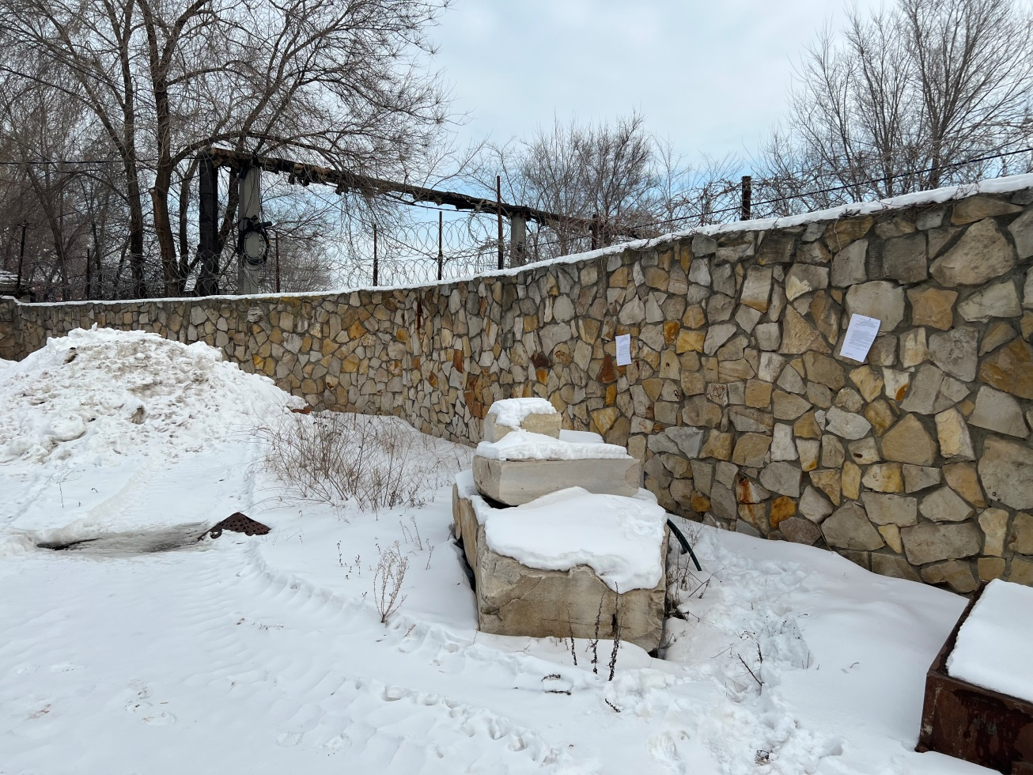

**г. Воронеж, пр-т Патриотов, 39, уч. 1(ограждение о часть сооружения)**

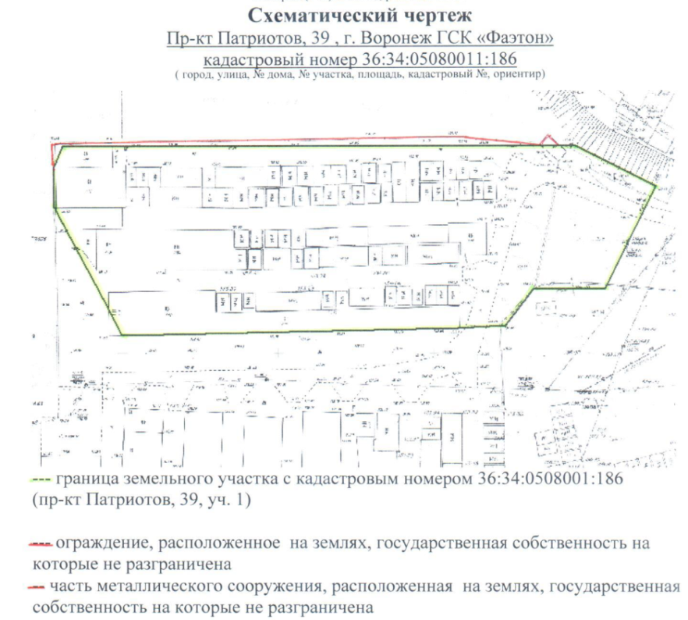

**Территории между земельными участками с кадастровыми номерами 36:34:0515018:435 и 36:34:0515018:459 по ул. Лесная  
г. Воронежа (ограждение)**

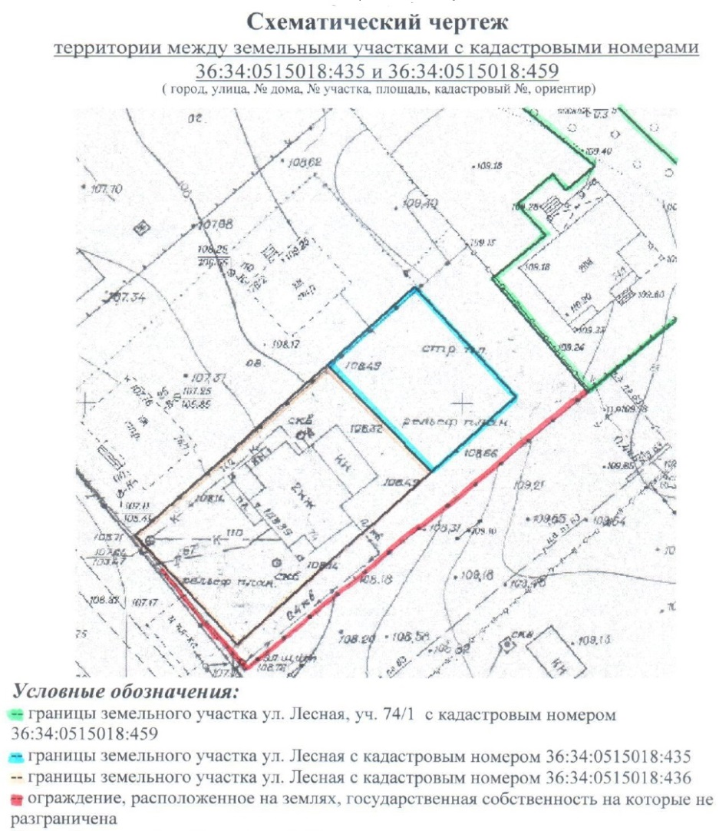

**Проспект Патриотов, 49г (временные сооружения, ограждение)**

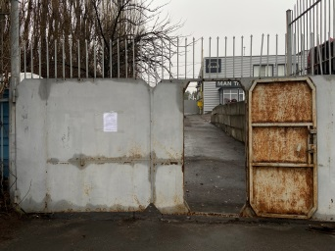

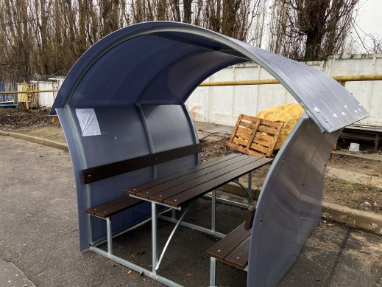

**ул. Мазлумова, д .58 (ограждение)**

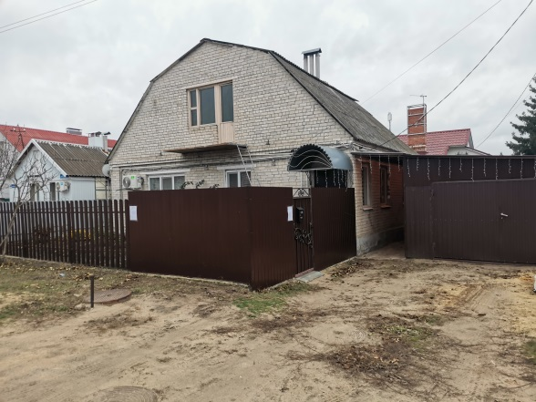

**Мкр Шилово, ул. Генерала Платова (часть ограждения)**

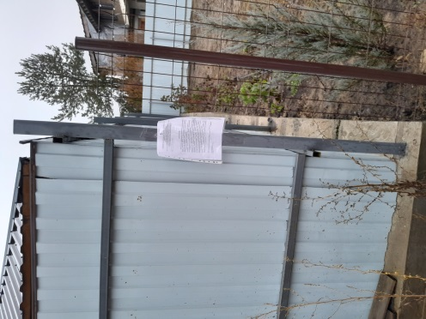

**Проспект Патриотов, 11б (металлический контейнер)**

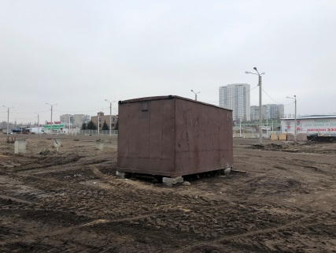

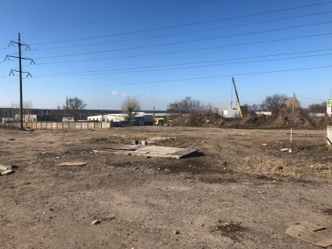

**Ул. Тихий Дон 59/2 (ограждение)**

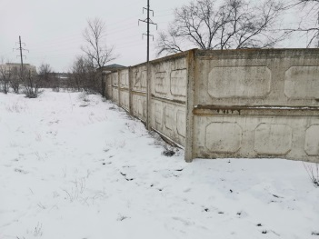

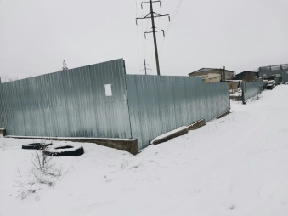

**Ул. Центральная, 46 (ограждение)**

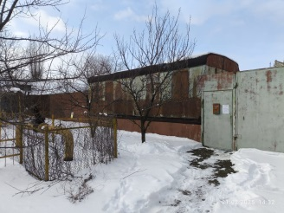

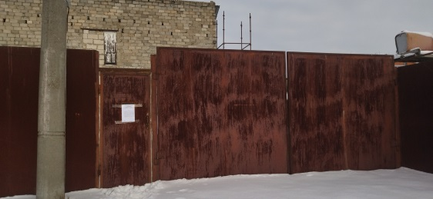

**Ул. Антокольского, 14 (парковочные столбики)**

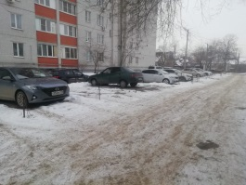

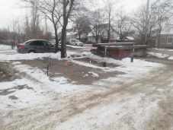

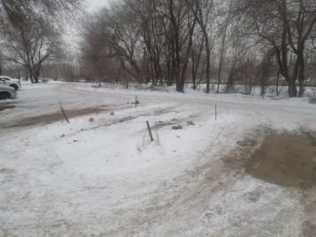

**г. Воронеж, пр-т Патриотов, 17в (бетонная плита)**

